TEMAT: Liczby w komórkach
Co wspólnego mogą mieć liczby z wierszem Adama Mickiewicza? Czy wiesz, co oznacza w tym wierszu słowo łokieć? Sprawdź w dostępnych źródłach, jakie znaczenie miało kiedyś to słowo.

Pomiary
Zmierzcie długości łokci wszystkich uczniów w klasie i zapiszcie wyniki. Na jednym z komputerów – nauczyciela lub wybranego ucznia – otwórzcie program Excel. Jest to arkusz kalkulacyjny. Arkusz – bo miejsce do pracy to ogromna pokratkowana „kartka”, kalkulacyjny – ponieważ służy do robienia kalkulacji, czyli obliczeń. Dzięki kratkom można łatwo umieszczać informacje w komórkach arkusza, tworząc od razu tabelę. W komórki można wpisać teksty oraz liczby i utworzyć w ten sposób nagłówek tabeli. Wasz roboczy dokument zapiszcie pod nazwą pomiary.
Program Excel oznaczy go specjalną ikoną 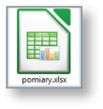.
Tak może wyglądać wasz dokument :
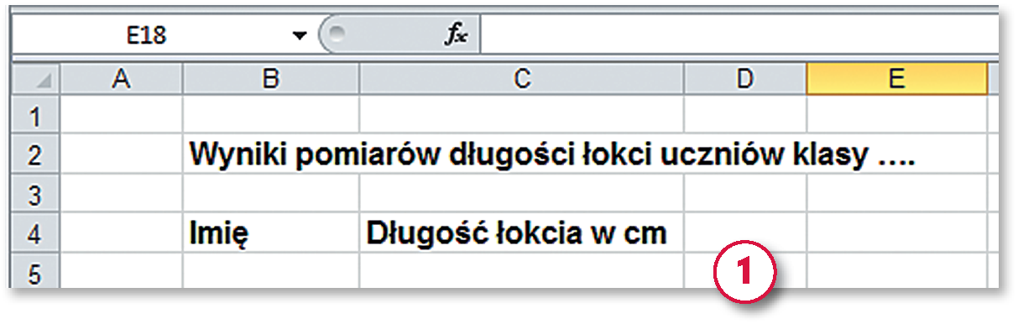

Zbieranie danych
A teraz niech każdy z was po kolei:
- Zmierzy swój łokieć.
- Zapisze wynik pomiaru w kolejnym wierszu w arkuszu – najpierw swoje imię, potem wynik (w centymetrach) w odpowiednich kolumnach.
- Zapisze dokument, aby nie utracić danych.
Pomiary gotowe? Teraz nauczyciel może wam przesłać lub udostępnić dokument z zebranymi danymi. Wystarczy skopiować go na swój komputer ze wskazanego folderu sieciowego.
- Otwórz plik i kliknij myszą w dowolnej komórce tabeli. Zauważ, że nagłówki oznaczające kolumnę i wiersz, odpowiadające komórce, którą zaznaczyłeś, zostały podświetlone .
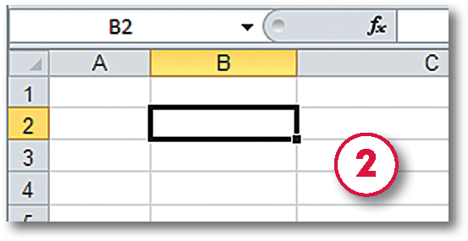
Równocześnie w okienku w lewym górnym rogu arkusza pojawił się napis zawierający tę właśnie literę i liczbę.
Jest to tak zwany adres komórki składający się z litery oznaczającej kolumnę i liczby oznaczającej wiersz (w takiej właśnie kolejności). Dzięki temu każda komórka ma swoją nazwę i nie można jej pomylić z inną.
Teksty, które zostały wpisane do komórek, nie zawsze się w nich mieszczą.
- Aby dopasować rozmiar kolumny do wpisanego tekstu, chwyć za prawą krawędź jej nagłówka i rozciągnij myszą. Podczas zmiany rozmiaru kolumny kursor myszy przyjmuje taki kształt.
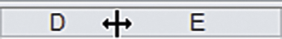
Wszystkie teksty wpisywane do arkusza są wyrównywane do lewej krawędzi komórki, a liczby do prawej. W ten sposób arkusz „rozpoznaje” odpowiednie rodzaje danych. Jeśli na przykład źle wpiszesz liczbę w postaci dziesiętnej, używając kropki zamiast przecinka, arkusz wyświetli takie dane, wyrównując je do lewej krawędzi (tak jak tekst). To sygnał, że w tym miejscu popełniłeś błąd .
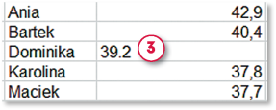
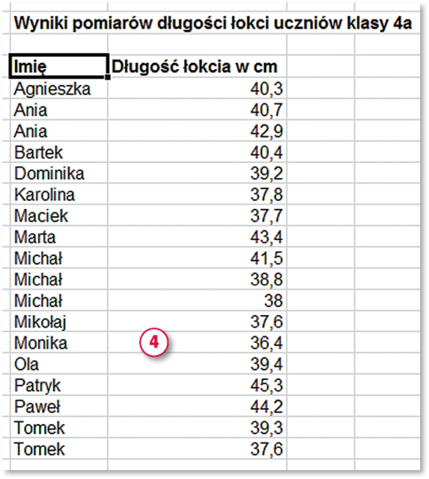
W powyższym arkuszu zamieściliśmy przykładowe pomiary długości łokci uczniów klasy 4a .

Analiza danych
Teraz pora na analizę danych. Kto w klasie ma najdłuższy łokieć, a kto najkrótszy? Czy diabeł z ballady był mały, czy duży? Jak się mają długości wpisanych łokci do dawnej wartości łokcia?.

Zadanie

Przeczytaj tekst - nie musisz robić ćwiczeń z lekcji, ale odpowiedz na pytanie:

Do czego służy arkusz kalkulacyjny?

